Отчет о проделанной работе по курсу «Объектно-ориентированные CASE-системы».

Работу выполнили:
Козлов Александр,
Завойкин Алексей,
Голубев Илья.
ИТ-11 МО.

Введение

В рамках данного курса нам было задано рассмотреть задачу «система электронного голосования» и разработать для этой задачи модель программного обеспечения, которая включает в себя следующие виды диаграмм языка UML:
– диаграмма классов;
– диаграмма вариантов использования;
– диаграмма последовательности.

В ходе работы, были разработаны выше описанные диаграммы, объединенные в одну взаимосвязанную модель. Все диаграммы были разработаны при помощи CASE-средства Enterprise Architect 13. Далее – описание каждой диаграммы.

Диаграмма классов

После ознакомления с условием задачи, наша группа начала разработку модели с диаграммы классов. В процессе работы были выделены следующие сущности (также отображенные на рисунке 1):
– избиратель;
– кандидат;
– избирательный участок;
– ЦИК (центральная избирательная комиссия);
– регистрация;
– результат голосования.
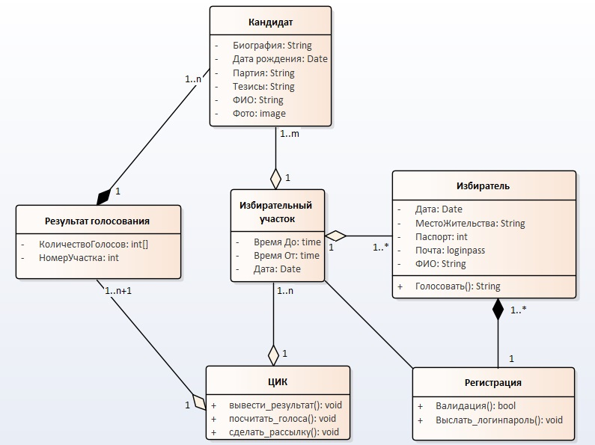
Рисунок 1

Теперь представим подробное описание каждой сущности.

Избиратель состоит из нескольких обязательных полей, которые он должен хранить по условию задачи: ФИО, дату рождения, паспортные данные, место жительства, почту, а также высланные ему логин и пароль, чтобы зарегистрированный избиратель мог войти в систему, и система понимала, что это именно он.

Для того, чтобы стать избирателем, пользователю необходимо пройти процедуру регистрации, которая осуществляется через класс регистрация. Этот класс проверяет корректность введенных данных, осуществляет также авторизацию пользователя и отправляет зарегистрированные и пройденные проверку данные в избирательный участок.

Избирательный участок, в свою очередь, хранит информацию о всех кандидатах голосования, которых вносит в систему администратор, о всех избирателях, принадлежащих данному участку, а также дату, время начала и время завершения голосования.

Класс кандидат содержит в себе ФИО кандидата на выборах, его дату рождения, партийную принадлежность, основные тезисы его компании и биографию.

Информацию о всех избирательных участках содержит ЦИК (или так называемая центральная избирательная комиссия). Непосредственно перед выборами, ЦИК осуществляет рассылку всем избирателям, предупреждая о выборах. После завершения выборов, ЦИК собирает всю информацию с избирательных участков, подсчитывает голоса и формирует результат голосования. Результат голосования содержит в себе массив голосов и список кандидатов, представляя собой пару «ключ - значение», полностью отражающие результат на каждом избирательном участке, а также общий результат голосования по всем участкам.

Более подробное взаимодействие системы будет понятно на диаграммах последовательности.

Диаграмма вариантов использования

Разобьем эту диаграмму на две части, так как имеем двух основных актеров – администратора и пользователя, и рассмотрим их по отдельности.
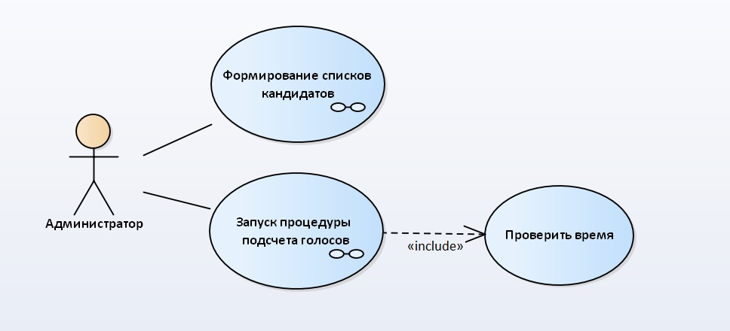
Рисунок 2

Как мы видим на рисунке 2, главным актером этой части является администратор. Он может вносить кандидатов в систему голосования (тем самым формировать списки кандидатов) и запускать процедуру подсчета голосов. Но запустить эту процедуру он не может в любое время, только по завершению времени голосования. Поэтому, чтобы ее запустить, администратор должен проверить время голосования, закончилось оно или нет.
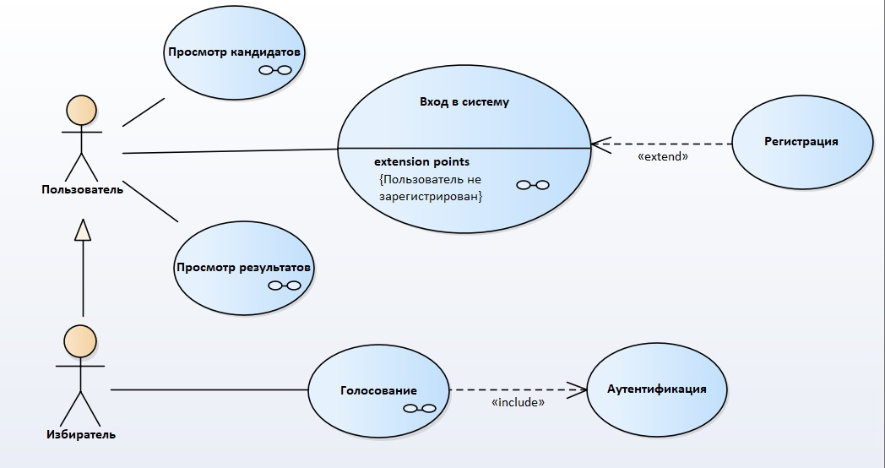
Рисунок 3

На рисунке 3 мы представляем диаграмму, сделанную для пользователя и избирателя.

Избиратель и пользователь соединены отношением обобщения, так как избиратель – частный случай пользователя, он имеет весь функционал пользователя, но у него есть дополнительные возможности.

Пользователь имеет возможность просмотреть кандидатов перед предстоящими выборами, посмотреть результаты (когда они будут сформированы, иначе не будет выведено предупреждающее сообщение), а также попытаться войти в систему, но если он не зарегистрирован, то будет перенаправлен на процедуру регистрации.

Избиратель, как было описано ранее, имеет все те же функции, но при этом, он может осуществить голосование, при этом, обязательно авторизовавшись в системе.

Для всех основных действий пользователя (избирателя) и администратора были реализованы диаграммы последовательности и объединены с диаграммой вариантов использования.

Диаграммы последовательности

Следует отметить, что во всех диаграммах последовательности были использованы классы (за исключением GUI, который представляет собой экран, с которым взаимодействует пользователь), описанные на диаграмме классов, а сами диаграммы реализуют конкретный вариант использования на диаграмме вариантов использования.

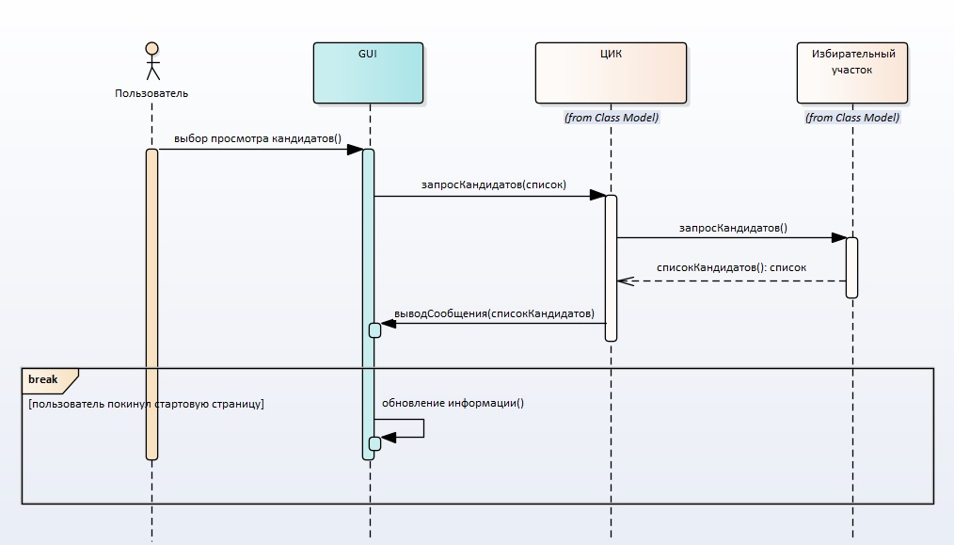
Рисунок 4

Диаграмма, представленная на рисунке 4, представляет собой действия системы при просмотре кандидатов пользователем. Пользователь выбирает «просмотр кандидатов», в следствии чего, GUI запрашивает у ЦИКа список кандидатов, а тот, в свою очередь, берет список кандидатов, хранящийся в избирательных участках, и отправляет его GUI, который уже и отображает пользователю конечный список с подробной информацией. В случае, если пользователь покинул данную страницу, GUI вынужден обновить информацию на странице, в зависимости от того, куда нажал пользователь.
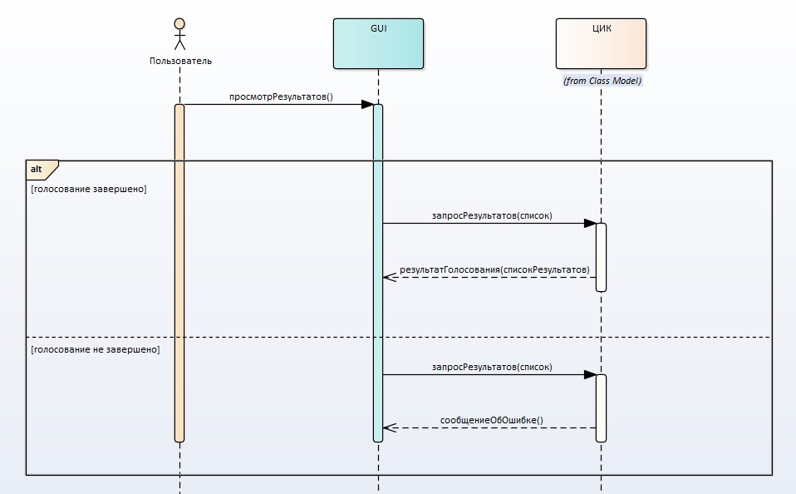
Рисунок 5

Диаграмма, представленная на рисунке 5, поясняет вариант использования «просмотр результатов», где в зависимости от того, завершено голосование или нет, можно посмотреть результат голосования, или получить сообщение об ошибке.
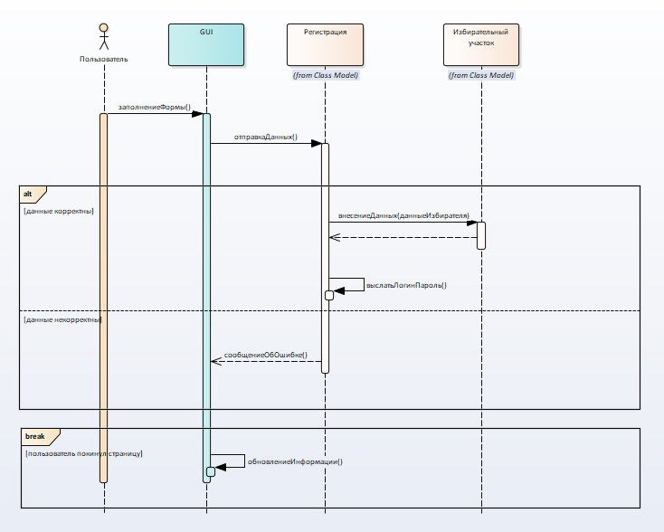
Рисунок 6

Диаграмма на рисунке 6 поясняет вариант использования «вход в систему». А так как пользователь не зарегистрирован, то его переводит на процедуру регистрации, где он должен ввести свои данные. Если данные корректны, система записывает его данные и отправляет в избирательный участок, а класс регистрация высылает логин и пароль на введенный адрес электронной почты. Если данные некорректны, то выводится сообщение об ошибке.

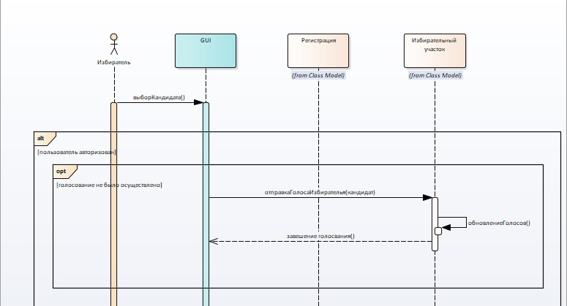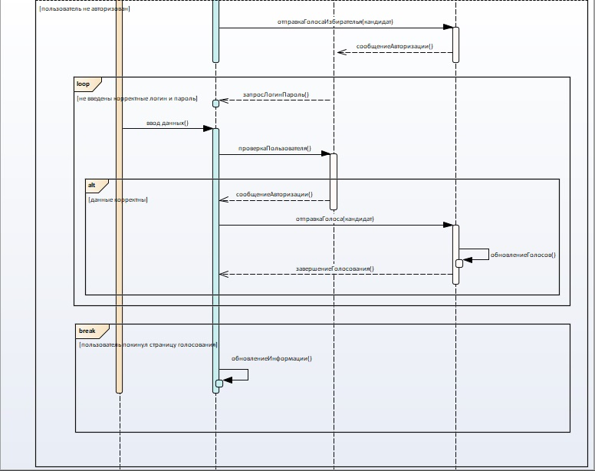
Рисунок 7

Диаграмма на рисунке 7 поясняет вариант использования «голосование». Голосование можно осуществить только в день голосования. В зависимости от того, авторизован пользователь или нет, выполняются следующие действия:
1) Пользователь авторизован. Если процедура голосования была не осуществлена, то его голос отправляется в избирательный участок.
2) Пользователь не авторизован. В таком случае, ему необходимо пройти процедуру авторизации, при этом ввести корректные данные. В ином случае, нужно будет повторить процедуру.
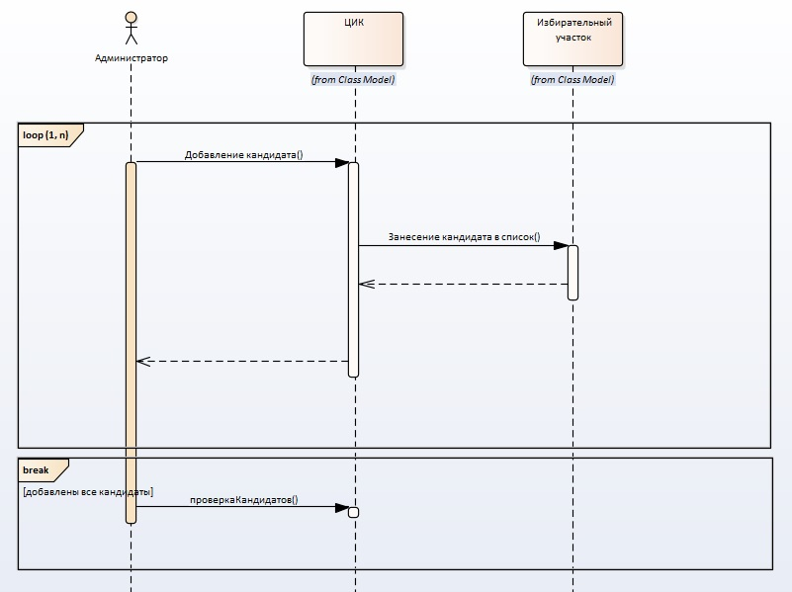
Рисунок 8

Следующая диаграмма на рисунке 8 поясняет вариант использования «формирование списка кандидатов» для администратора. Для администратора мы не выносили класс GUI, так как у него есть возможности внести данные и без него (например, напрямую через командную строку). Администратор добавляет по одному кандидату, а когда все добавлены, то администратор проверяет список и, тем самым, завершает формирование списка.

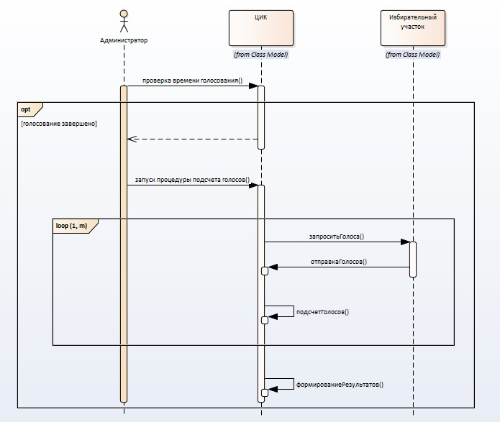
Рисунок 9

И последняя диаграмма на рисунке 9 поясняет вариант использования «запуск процедуры подсчета голосов». Администратору просто необходимо запустить эту процедуру по завершению голосования, остальное все делает система за него.

Вывод

В результате работы, наша группа вспомнила, как создавать диаграммы в программе Enterprise Architect, а также повторила основы языка UML.
Наша группа считает данный курс полезным, так как перед программированием любой задачи, необходимо разбить задачу на части, сущности и понять, как они должны взаимодействовать между собой.

Козлов Александр, Голубев Илья, Завойкин Алексей, ИТ-11 МО, 31.05.17

